Meşrutiyet Cad. No:6 Kardeşler Han Kat: 3 Galatasaray - Beyoğlu / İSTANBUL Tel: 0212. 252 21 56 - 252 21 99 Faks: 0212. 249 28 92
www.kaynakyayinlari.com • e-posta: iletisim@kaynakyayinlari.com

BASIN BÜLTENİ

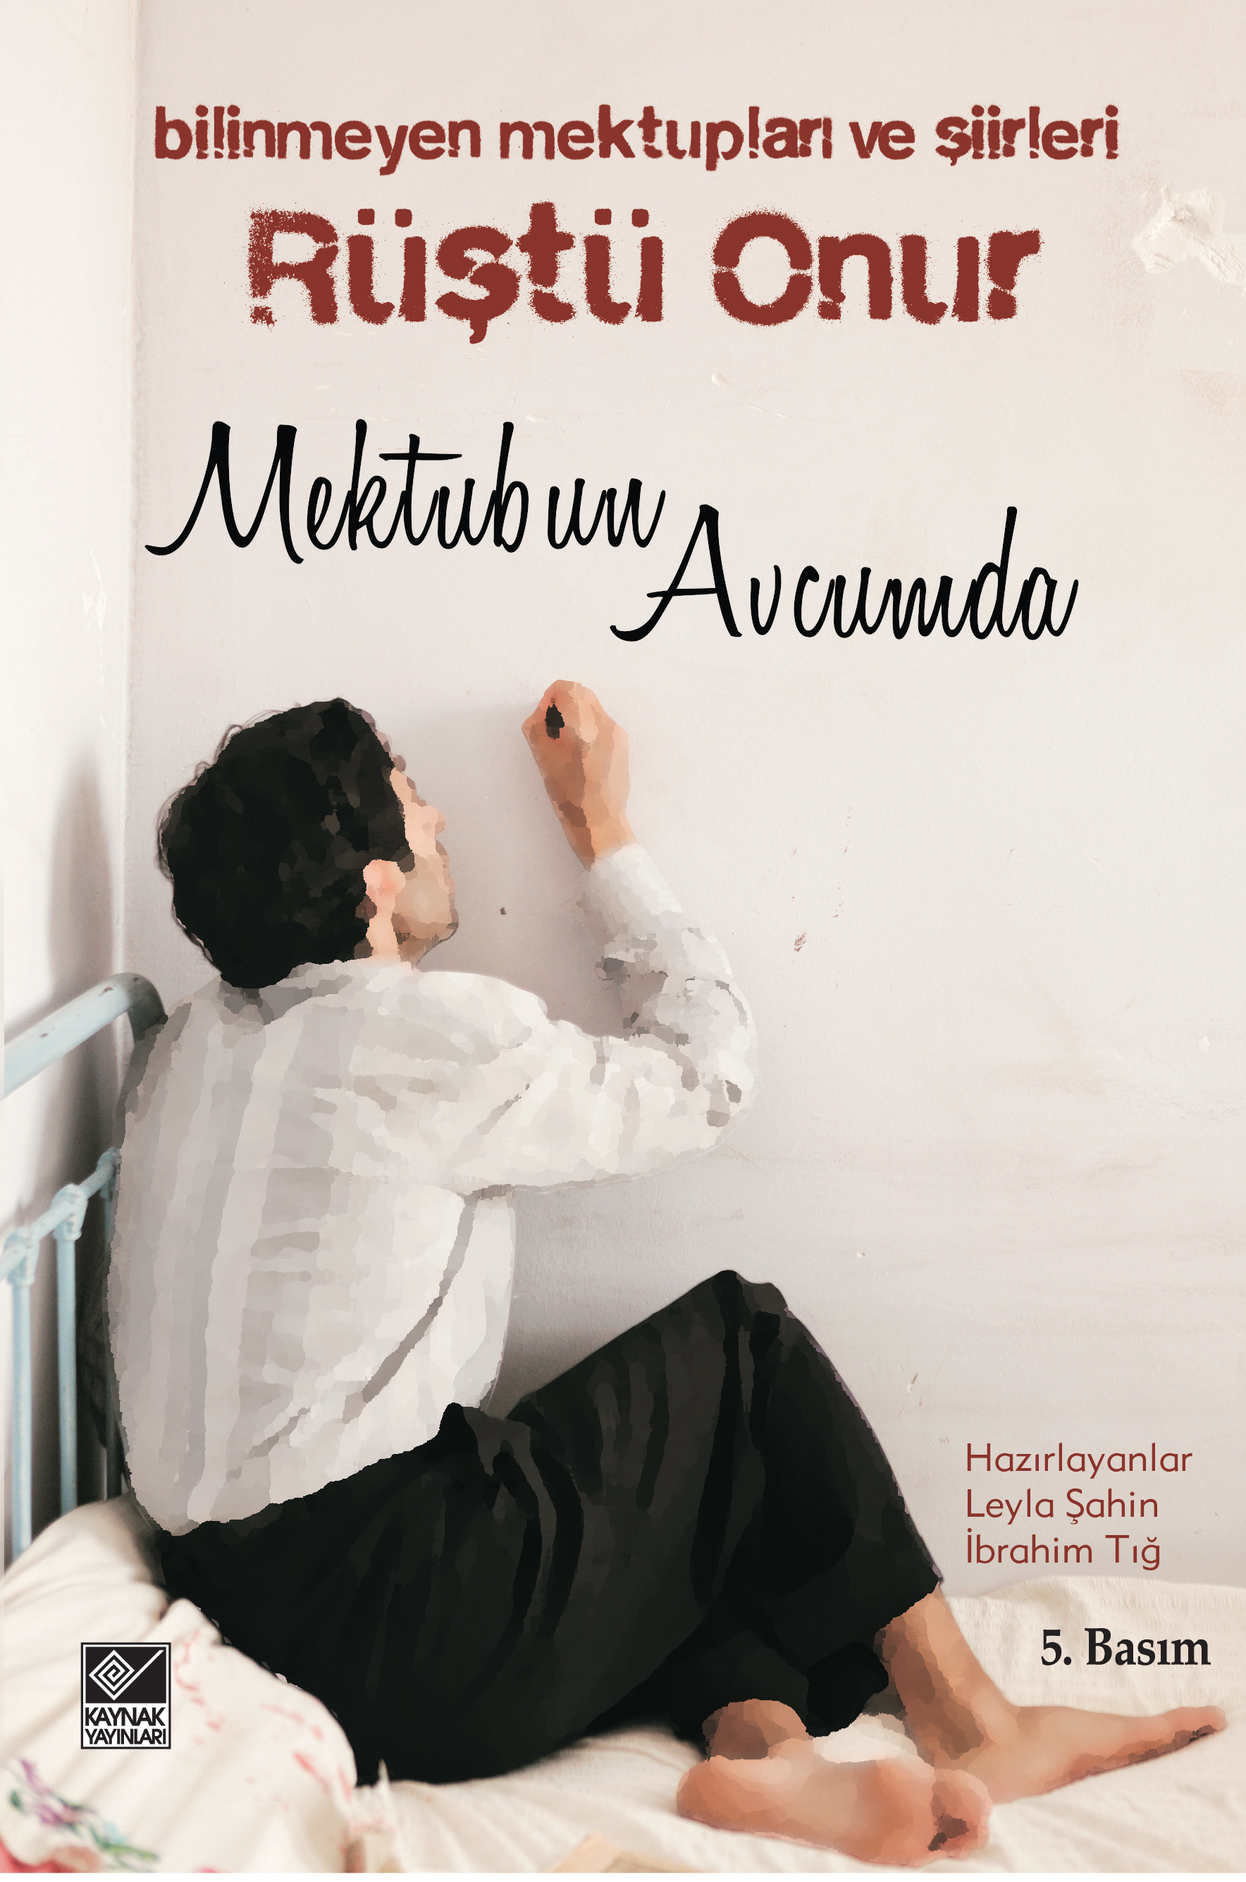

Kaynak Yayınları, Zonguldaklı şair Rüştü Onur’un günışığına çıkan mektuplarını, şiirlerini ve resimlerini ilk kez bir araya getiriyor.
Rüştü Onur, 1920’de doğmuş 1942 yılında ölmüş.
Kısacık bir ömür... Ama yürek yakan mektuplar ve şiirler yazmış.
Rüştü Onur’un kısacık hayatı ve Mediha’ya olan derin aşkı, Yılmaz Erdoğan’ın yönettiği ve oynadığı Kelebeğin Rüyası filmiyle de beyazperdede.
Film 22 Şubat’ta vizyona girecek.
Yılmaz Erdoğan Kitaba önsözüyle katkıda bulundu.
Kitapta yazarın karısına yazdığı hususi mektuplarının yanı sıra bilinmeyen aile arşivinde kalmış şiirleri ve özel fotoğraflarının tamamı da yer alıyor.
Kitabın adı: Rüştü Onur: Mektubun Avcumda / Bilinmeyen Mektupları ve Şiirleri.

Görsel unsurlar:

- Rüştü Onur’un özel mektuplarının görselleri
- El yazısıyla şiirleri
- Özel resimler
- Evlilik cüzdanı
- Mektup Zarfı

Rüştü Onur Kimdir:

Orhan Veli,Oktay Rifat, Necati Cumalı, Behçet Necatigil ve Melih Cevdet’in kuşağından olan Rüştü Onur, 1920’de Zonguldak’ta doğdu.
Toplam 22 yıl yaşayan Şükrü Onur, genç yaşına karşın edebiyat dünyasının ilgisini çeken ve kendine özgü sesi ve tekniği olanşiirler yazmış...
Şükrü Onur,“Garip şiiri”nin önemli temsilcilerinden biri olarak kabul edilmektedir.
O,Zonguldak’ta yaşamış şairler olan Muzaffer Tayyip Uslu ve Kemal Uluser’le birlikte simge adlardan biri olarak görülür.
Babası Mehmet Onur adında bir köy öğretmenidir.
İlköğretimini Devrek’te okur, liseye önce Kastamonu’da başlar sonra da Zonguldak’ta bitirir.
1938 yılında İnce hastalığına tutulduğu için o yıl okuyamaz.
1941 yılının başında Rüştü Onur’un hastalığı yeniden şiddetlenir. Üç ay Zonguldak’ta hastanede kalır. Bu arada Heybeliada sanatoryumuna da başvurur.
1941 yılının son ayı ile 1942 yılının ilk iki ayını Heybeliada’da geçirir. 1942 Mart ayında sanatoryumdan çıktığında yedi kilo almış ve hastalığı yenmiştir. Tekrar Zonguldak’a döner.
İstanbul’da Anafartalar VapurundaMediha Sessiz adında güzel bir kızla tanışır. Mediha’ya aşkının ifadesi olan duygulu mektuplar ve şiirler yazar. Önce nişanlanırlar sonra da 1942 yılında evelenerek, Beşiktaş’ta Mediha’nın evine yerleşirler.
Ne yazık ki bir talihsizlik sonucu Mediha bir karın zarı iltihabı geçirir ve 12 Kasım 1942’deyaşamını yitirir. Bu ölüm Rüştü Onur’a çok fazla gelir.Eşininardından adeta canına kıyarcasına yaşamını boş verir.
Yaşama sevdiği karısından sonra ancak iki hafta dayanabilir. 2 Aralık 1942’yi Beşiktaş’ta Şair Leyla Sokağı’ndaki evinde ciğerlerinden fazla kan gelmesi nedeniyle boğularak ölür.
Halen Ortaköy mezarlığında “Boğazın lacivert sularına bakan” bir sırtta eşiyle yan yana yatmaktadır.

Yazıları:

Rüştü Onur şiirden başka, hikaye ve denemeler de yazmıştır. Yazıları, Yeni İnsanlık, Varlık, Ses, Bağ, Serveti-Fünûn, Ocak, Yeni Zonguldakbaşlıklı dergi ve gazetelerde çıkmıştır.
İlk şiirine Gündüz dergisinde rastlamak mümkündür.
Çok yakın dostu Salah Birsel 1956 yılında, onun hakkında “Rüştü Onur –şiirleri, mektupları ve ardından yazılanlar” başlığıyla kısa bir kitap yayımlar.
Devrekli 18 sanatçı ve sanatsever insan bir araya gelerek Rüştü Onur’un adını ve eserlerini yaşatmak, adına Rüştü Onur Sanat ve Kültür Derneği’ni (ROSAK) kurarlar.

Önemli yazar arkadaşları:
- Salah Birsel
- Oktay Rifat
- Necati Cumalı
- Melih Cevdet Anday
- Samim Kocagöz
- Behçet Necatigil (Zonguldak’tan edebiyat öğretmeni ve arkadaşı)
- Muzaffer Tayyip Uslu ve Kemal Uluser (onun gibi tüberküloz hastalığından ölen en yakın şair Zonguldaklı arkadaşları)

Hakkında kim ne dedi:

Orhan Veli: “Son yıllarda Zonguldak üç büyük yetenek yetiştirdi: Biri Rüştü Onur...”
Behçet Necatigil: “Gamlı gecelerin öncüsü Rüştü, artık hatıralarım arasına geçti.”
Salâh Birsel: “Rüştü Onur'un kısa bir şiir yaşantısı oldu. Her gün sıtma geçirirdi. Şiir sıtması.”
Oktay Rifat: “Rüştü Onur Türkiye'de geç başlayan bir hareketin bayrağı altında şiir yazıyordu.”
Cemal Süreya: “Rüştü Onur şiirleriyle hayatını, daha doğrusu ölümünü, bir arada götürmüş.”
Doğan Hızlan:“O, insan kardeşlerine hep yaşam sevincinden insancıl duygulardan bahsetti.”

Şiirlerinden bir demet

Harb
Salâh Birsel’e

Ben insanları düşünüyorum,
Ve dünyayı
O insanlar ki
Böyle her akşam üstü,
Şarkı söyler ve şiir yazarlar
Ölüme dair.

(Cumalı’ya mektup, 12.9.1940)

Sen
I
Rahmet bekleyen insanların
Rahmet yüklü bulut ol semasına.
Yalnız sen boşalt nasibini
Aç ve tok toprağa.

II
Yağmur ol, bulut ol, şarkı ol
Yalnız esirgeme kendini bizden.
İçinde yüzdüğün denizden
Daha derindir gecemiz.

III
Boşal ey yağmur boşal artık,
Yeter susuzluğumuz.
Çatlayan dudak
Çatlayan toprak
Ve namütenahi uykusuzluğumuz.

(Birsel’e mektup)

İtiraf
Ben,
Gülebilmeniz için ağlıyan
Ağlayabilmeniz için gülen adam.
Ben bir târik-i dünya
Hallac-ı Mansur’dan sonra
Benim derim yüzülecek
Zonguldak’ta
Ve gözlerime mil çekilecek.

Ben bir târik-i dünya
Ne ev ne bark
Ne çoluk çocuk sahibi.
Bütün malım mülküm
Ellerim ayaklarım
Ve gözlerim.
Kupkuru bir kuyudayım ki
Yusuf’u özlerim.
(Ocak Gazetesi, 25.1.1942)

Mektuplarından dizeler:

11/12-6-942

Mediha,
Sizin burada ayrıldığınızın tam haftasındayız. Hatta iki gün bile geçti. Fakat hala mektubuma cevap vermediniz ki ben mektubumu buradan ayrıldığınızın ertesi gün postaya atmıştım. Emin ol Mediha koskoca bir haftayı cevap beklemekle geçirdim. Bu gece Cuma gecesi, ikinci mektubumu yazıyorum. Saat on bir buçuk. Fakat ne çıkar. Bekleyiş acısını damarlarımda bile duyan, idrak eden bir insan için saatin kaç olduğunun ne ehemmiyeti var. Saatlerin, haftaların değil, ayların değil yılların bile benim için bir ehemmiyeti yok.
...
Fakat bütün bunlara rağmen senden vaktinde mektup ve haber alamamaktan mütevellit bir iç sıkıntısı beni perişan ediyor desem bilmem inanır mısın.
...
Söyle Mediha ne oldu sana. Beni bu vehimlerden kurtar yavrum. Biliyorsun ki senin için her şeyi yapmaya hazır olan bir insanım.
...
Bu gün hastaneye yattığımın yerini beşinci günü. Bir kaç güne kadar taburcu oluyorum.

Benim şeker yavrum,
Şu an kardeşim mektubunu getirdi. Hemen cevap yazıyorum. Sanki bu mektup hemen postayla gidecekmiş gibi acele ediyorum. Ne çare Pazartesi güne kadar postahanede bekliyecek. Ne olursa olsun gine yazmam lazım. Kalbim belki böyle rahat eder.
...
Orada uykusuz kaldımsa benimle beraber sende yoruldun. Eğer hastalığıma sebep bunlar olsaydı benimle beraber sende hasta olurdun. Yok Mediha ben daha önceden şifayı kapmışım. Neyse şimdi bir şeyim yok. Yalnız kendimi kollamak lazım.
...
Hem zayıfladım, hem doğru dürüst bir elbisem yok. Sonra baban ben kızımı böyle bir çocuğa vermem derse ben ne yaparım. Ne ise her şeyi sana bırakıyorum.
...
Sana uzun bir mektup yazmıştım. Dün postaya attığıma nazaran her halde bu gün eline almış olmalısın. Bu mektubumda uzayacak gibi. Ellerim kendiliğinden yürüyüveriyor. Fakat ben uzatmayacağım. Biraz da sen yaz.
...
Seni çok özledim Mediha. Hem de nasıl. Bunu galiba öbür mektubumda da yazdım. Bir Cumartesi günü kaçıp geleceğim. Babam var ama olsun. Ben otelde yatarım. Bundan kimsenin haberi olmaz. Gece sende bir bahane ile istasyona gelirsin. Bir kaç dakika konuşsak yeter. Maksat seni görmek değil mi? Sabah erkenden atlar trene buraya dönerim.
...
Acele cevap bekliyorum.
Rüştü Onur

Kaynak Yayınları
Tel: 0212-2522156
www.kaynakyayinlari.com

